Février 2020
Projet Agora
Le débat réclamé par vos élus SNB a donc eu lieu non pas sur la « place publique »… mais lors du CSEC du 23 janvier.
En effet, ce projet mis en place selon nous dans la précipitation, sans le moindre retour d’expériences, nécessitait non seulement un véritable éclairage mais surtout une réelle consultation des Elus..
La clientèle, et globalement les collègues des différents sites aménagés en Agora semblent séduits et apprécient l’effet novateur et moderne de ces nouveaux espaces d’accueil, qui deviennent des espaces de vie, de rencontres, de lien social et culturel, qui par conséquent peuvent générer du business.
C’est une véritable révolution dans le fonctionnement par rapport à une agence « classique » qui demande une réelle adaptation pour les salariés. Il nous paraît essentiel de remettre en avant le métier d’accueil. Il nous semble primordial de redéfinir la notion d’accueil partagé dans ce nouvel environnement où chacun sera encore davantage sollicité par les clients à tout moment. La Direction s’est engagée à réaliser un véritable travail en amont avec les salariés impactés, à corriger ensuite les points relevés lors des retours d’expérience, et tout particulièrement dans le domaine ergonomique.
Le volet formation et sensibilisation des managers d’agences Agora à un management par la confiance nous semble un prérequis essentiel à la réussite de ce nouveau concept.
Il nous paraît également important de solliciter d’une manière systématique l’ergonome afin de s’assurer des bonnes conditions de travail et de vérifier la mise en place de ses préconisations. Malgré ces quelques réserves prises en compte par la Direction, le SNB a émis un AVIS POSITIF.

Février 2020
Baromètre Collaborateurs 2019

Taux de participation à 74% : Un réel sentiment d’inquiétude quant à l’adhésion aux valeurs du groupe dans un environnement en pleine transformation. Un manque flagrant de reconnaissance du travail accompli. (seuls 56% des collaborateurs ont le sentiment que leur travail est reconnu). Manque de reconnaissance financière mais pas uniquement. En revanche, une véritable adhésion aux managers de proximité à plus de 87% et à l’esprit d’équipe (90%). Seuls 49% des salariés sont optimistes concernant leur avenir dans le groupe Société Générale… Vos Elus SNB auraient souhaité avoir une présentation plus détaillée des réponses… et pas simplement une synthèse.

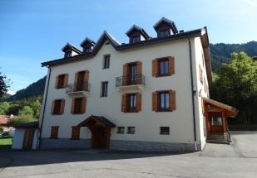
Centre de Vacances de Lajoux
Suite à la réouverture du Centre en 2019 et après un très bel essai lors des sessions de Thalassothérapie, cet essai a été «transformé» lors des sessions de fête de Noël et Nouvel An. Un réel plébiscite des salariés !!!
N’hésitez pas à en parler autour de vous !
Vous pouvez aussi retrouver toute l’actualité
du Centre sur le site du CSEC ou sur
la page Facebook : Lajoux Csec Cdn

Vacances d’été 2020
Vous avez tous reçu dans vos boîtes mails les imprimés d’inscription. De nouvelles destinations rien que pour vous cette année.

Des femmes et des hommes au service de leurs collègues
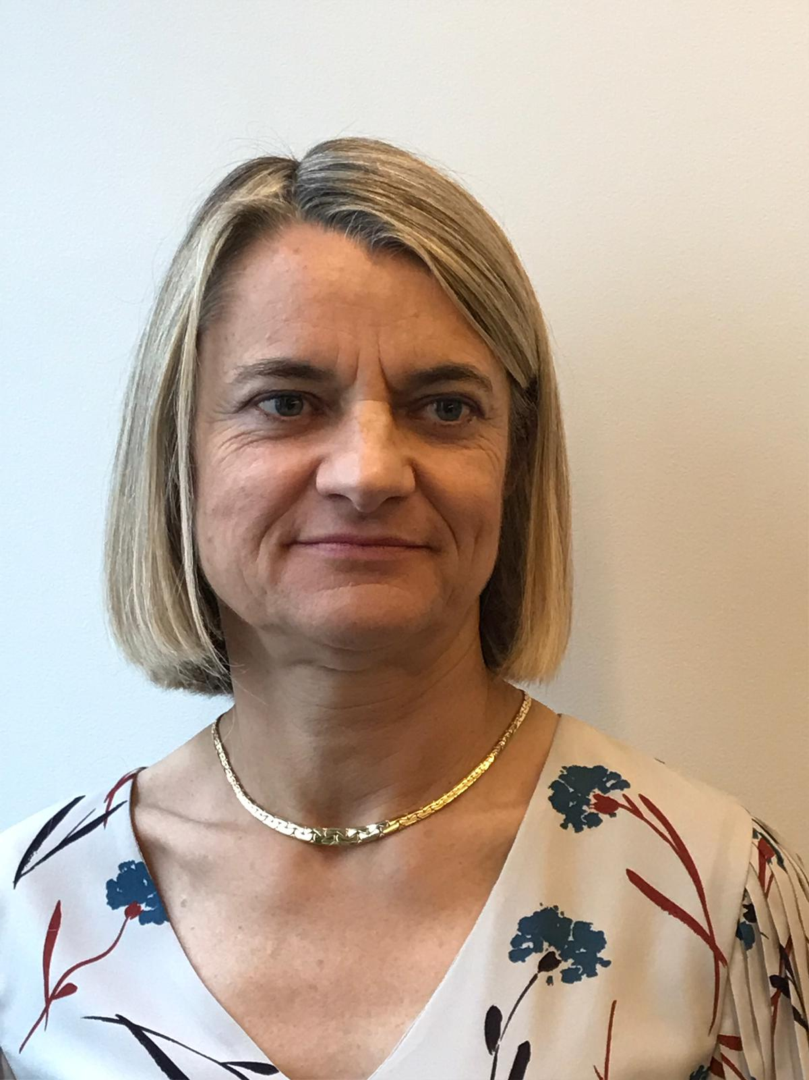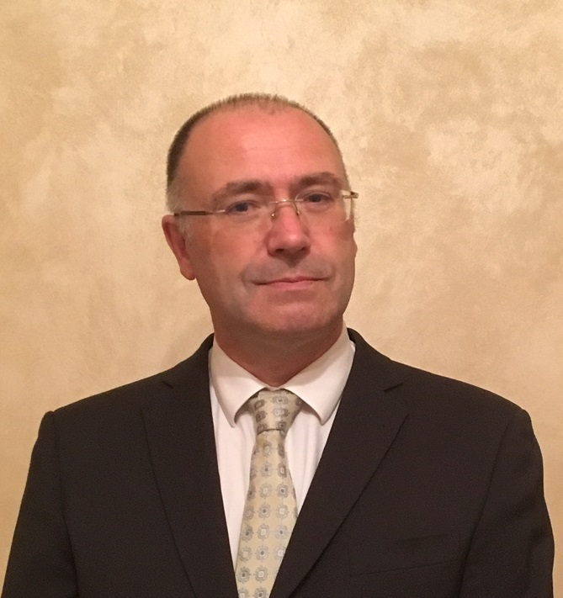

Catherine Hervé Myriam Pascal Marie-Laure Laurent Sybille Serge Marie-Claude Thierry Didier
COUVAL BERT DUTREUILH ERIPRET LEVY-MOREAU FERRY PICARD GRANET THIMEL REGNAULT RELET
01.40.22.21.64 / 01.40.22.21.45 / 06.26.63.89.47

